Контрольная работа «Состав и признаки предметов»

Задание №1

Помести на стол ещё один любой предмет. Выбери общее название для предметов на столе
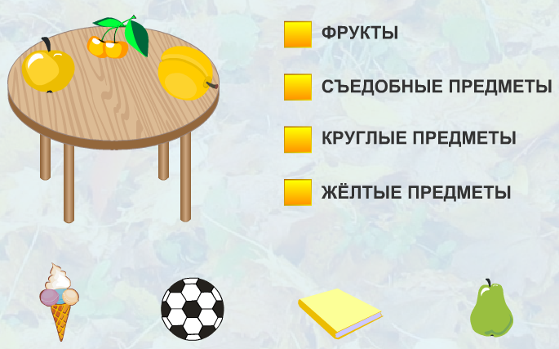

Задание №2

Проведи ежа по дорожке симметричной заданной

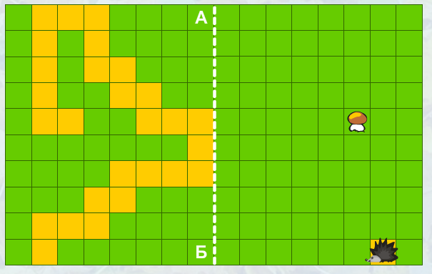

Проведи ежа по дорожке симметричной заданной

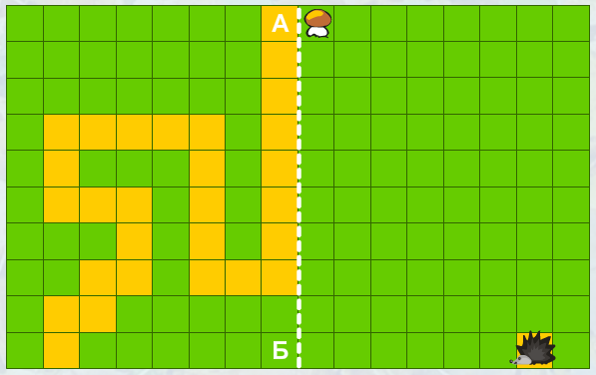

Проведи ежа по дорожке симметричной заданной

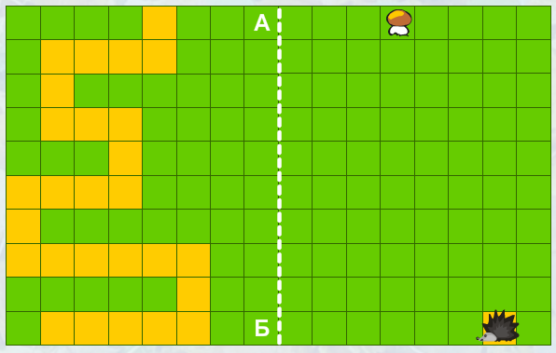

Проведи ежа по дорожке симметричной заданной

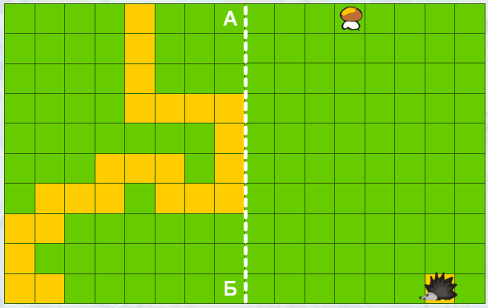

Проведи ежа по дорожке симметричной заданной

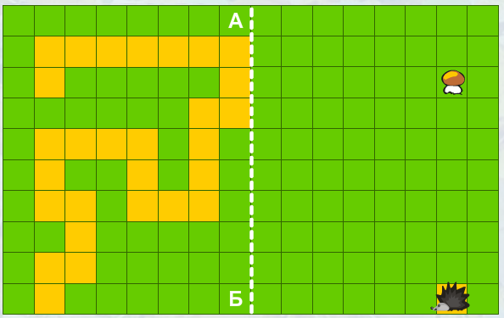

Задание №3

Доставь подарки по адресам
